**Practica 1**

**202100692 – Josue Ricardo Carias Ordoñez**

**Resumen:**

Se brindo solución a un problema de inventario usando el lenguaje de programación Python en su versión 3, usando habilidades en el manejo de archivos, lógica de programación y manipulación de estructura de datos

**Objetivos**:

● Que el estudiante implemente una solución de software con base en los distintos paradigmas de programación vistos en clase y laboratorio.

● Que el estudiante adquiera habilidades en el manejo de archivos, lógica de programación y manipulación de estructuras de datos en Python.

**Clases dentro del programa**

1). main.py: clase principal del proyecto, su función es dar inicio al proyecto, dentro de él se hacer llamado a la clase encargada de generar el menú de selección

2). menuPrincipal.py: esta clase se encarga de hacer el menú, y llama al módulo encargado de hacer la opción, que recibe como parámetro un numero entre el 1 y el 4

Visualmente se mira así, se queda esperando a recibir un valor, si el valor esta fura del rango de selección vuelve a preguntar por la opción hasta recibir una dentro del rango

3). cargarInventario.py: esta clase en la encargada de leer el archivo .inv, dentro de ella hay varias funciones la primera es leerArchivoInv(ruta), esta función recibe como parámetro la dirección relativa del archivo .inv, lee el archivo y lo guarda en un diccionario

Otra función dentro de esta clase es imprimirInventari(inventario), esta función recibe como parámetro un diccionario, usando la librería json para dar una salida un poco más estética y entendible en la terminal

La función principal de esta clase en getCargarInivial() este llama de nuevo getMenuPrincipal() al termina, su función principal es preguntar por la dirección relativa del archivo .inv y llamar a la función leerArchivosInv(ruta) y mandarle el parámetro de la ruta, después llama a la función encargada de imprimir imprimirInventario(inventario) , mandando el parámetro de lo leído en leerArivicosInv()

4). cargarInstrucciones.py: a este modulo se accede ingresando la opcion 2 del menú este archivo se encarga de leer el archivo .mov, dentro del el hay varias funciones una de ellas es cargarCamvio(rutaMovimiento, ubicaciones) esta función recibe 2 paramatros, la ruta del archivo .mov y el diccionario leído con la función leer ArchivoInv(ruta) y regresa el inventario actualizado con los cambios de productos si son posibles o avisar por que no son posibles

otra función es actualizarInventario(rutaInventario, inventario), esta función recibe 2 parametros la ruta del archivo .inv y el inventario actualizado con los cambios de productos, y reescribe el archivo .inv

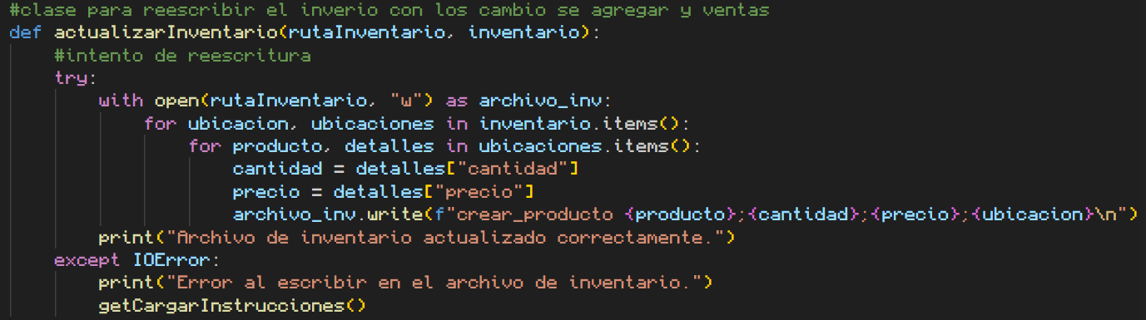

La función principal de esta clase es getCargarInstrucciones(): esta se encargar de preguntar la dirección de los archivos .inv y .mov y enviarlos a las funciones que los piden como leerArchivoInv(rutaInventario) y cargarCambios(rutaMovimiento, inventario), imprimirInventario(inventario) y actualizar inventario.

4). crearInventario.py esta clase se encarga de crear un informe con los productos de inventario, dentro de ella hay varias funciones una de ellas es salida(inventario) recibe el inventario actualizado del archivo .inv con los cambios de productos

Otra función de es crearInforme(inventario) recibe de parámetro el inventario y escribe un archivo .txt con el resumen del inventario

La función principal es setInventario() se encargar de pedir la ruta del archivo .inv y envía los parámetros a sus respectivas funciones al finalizar da la opción de regresar al menú principal.

